|  |  |  |  |  |  |
| --- | --- | --- | --- | --- | --- |
|  | | **작성자** | 2013182034  이용선 | **팀명** | 낙서의 전설  Legend Of Doodles |
| **주차** | 14주차 | **기간** | 2018.04.01 ~ 2018.04.07 | **지도교수** | 이 형 구 (서명) |
| **이번주 한일** | 1. 건물 오브젝트 넥서스 4차 시안 물놀이 인형 (오리 인형) 완성 2차 시안 보물상자 완성 2. UI 프로젝트 분석 진행중 빌보드 클래스, 미니맵 클래스 이식 완료 3. 환경 오브젝트 (맵 구성물) 지우개 오브젝트 완료 블루투스 헤드폰 완료 | | | | |

**<상세 수행내용>**

* 건물 오브젝트 넥서스 (오리 인형)  
  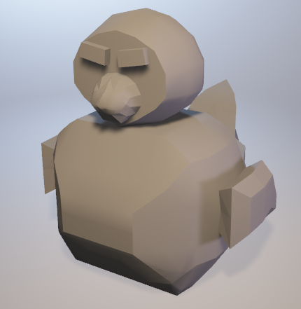앞 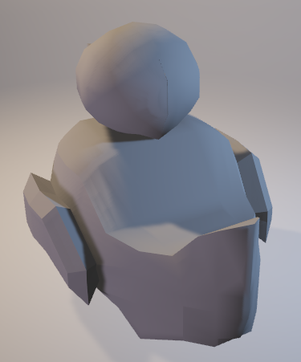 뒤
* 건물 오브젝트 넥서스 (보물 상자)  
  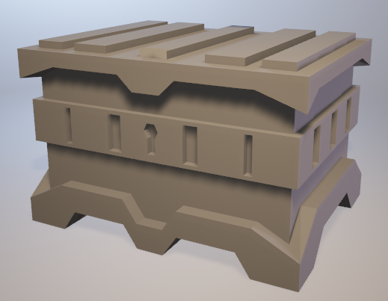앞 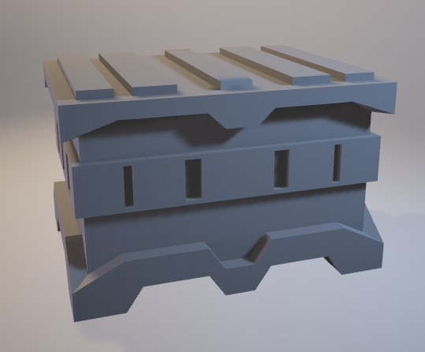 뒤  
  이로써 건물 오브젝트 타워, 넥서스 모델링은 완료되었습니다.
* UI 진행사항  
  빌보드 클래스, 미니맵 클래스 이식 완료  
  Render 방식이 수업 때 사용하던 프레임 워크 방식과 조금 달라서 프레임워크 분석 진행중
* 환경 오브젝트 (지우개  
  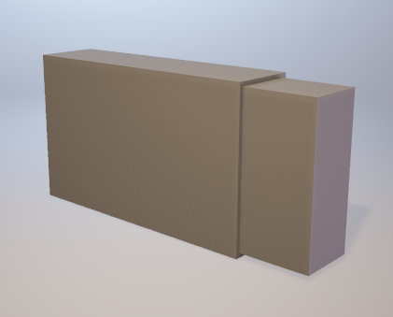 앞 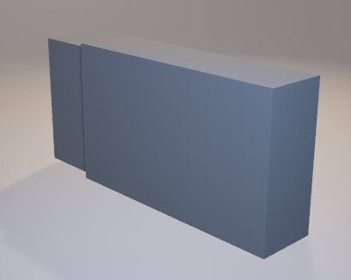 뒤
* 환경 오브젝트 (블루투스 헤드폰)  
  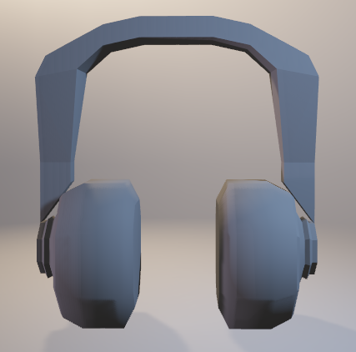앞 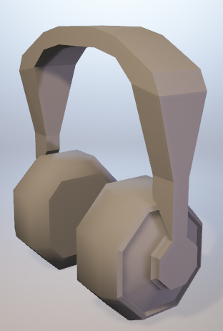 옆
* 유튜브 URL
  + <https://youtu.be/zubRCXStNH4>

|  |  |  |  |
| --- | --- | --- | --- |
| **문제점 정리** | 프로그래밍 진행  모델링 텍스쳐 작업 | **해결 방안** | 분석 |
| **다음 주차** | 15주차 | **다음 기간** | 2018.04.08 ~ 2018.04.14 |
| **다음주 할 일** | 1. UI 분석 (상시 진행) 2. 오브젝트 모델링 (상시 진행) 3. 우리 팀 프레임 워크 분석 진행 | | |
| **지도교수**  **Comment** |  | | |